Задания к темам: «Лето. Цветы на лугу», «Насекомые»
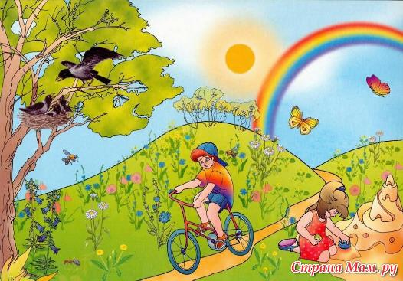
- Упражнение «Подбери признаки».
Лето прекрасное время года. А какое солнце летом? (яркое, теплое, горячее, ласковое).
Небо – голубое, высокое, светлое ...,
Трава – мягкая, нежная, свежая, молодая, зеленая ...,
Птицы – сытые, веселые, радостные, проворные...,
Вода в реке – голубая, прозрачная, теплая, приятная....Почему вода в реке теплая?
- Упражнение «Наоборот» (подбор антонимов).
Летом много насекомых и паучков и они все такие разные.
Комар маленький, а бабочка большая.
- У бабочки усики длинные, а у пчелы…
- У осы крылья узкие, а у шмеля…
- Муха вредное насекомое, а пчела…
- Стрекоза большая, а мошка…
- Муравей полезное насекомое, а комар…
- У шмеля спинка мохнатая, а у осы…
- У комара спинка тонкая, а у шмеля…
- У мухи ножки короткие, а у кузнечика…
- У пчелы ножки толстые, а у комара…
- У стрекозы спинка узкая, а у жука…

- Упражнение «Один – много»
Взрослый называет одно насекомое, а ребенок много. Игру лучше проводить, используя мяч. Взрослый называет слово, легонько кидает мяч ребенку и т.д.
Оса – много ос, жук – много жуков ...
- Пчела -
- Кузнечик -
- Бабочка -
- Стрекоза -
- Комар -
- Муха -
- Муравей -
- Шмель –

- Игра «Тут, конечно, каждый знает ...».
Летом много развлечений для детей.
- Спросить у ребенка, какие летние игры он знает? Раскрасить картинку и назвать чем занимаются дети. Футбол, теннис, бадминтон, игры с песком, катание на велосипеде, самокате, роликах, плавание и т. д.
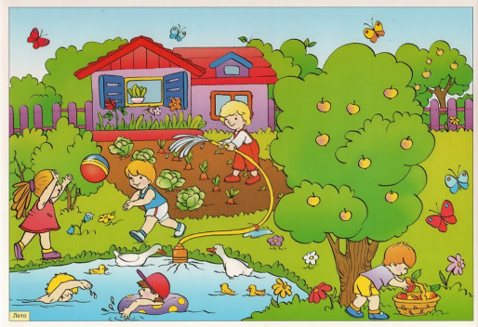
- Чем еще нас радует лето? Летом вокруг много цветов.
Если они растут на лугу – они (какие?) ...луговые,
В поле – полевые, в лесу – лесные, в саду – садовые.
- Взрослый спрашивает у ребенка, какие полевые и луговые цветы он знает? Маргаритки, одуванчик, мак, колокольчик, василек, лютик, ромашка, герань луговая, душица, ландыш.
Текст для пересказа
КАК ВАСЯ ЛОВИЛ РЫБУ
Мама пошла на речку полоскать бельё. Вася за ней побежал, кричит:
— Мама, я с тобой пойду!
Пришли они на речку. Мама полощет бельё, а Вася отошёл подальше, смотрит, как в реке маленькие рыбки плавают.
Захотелось Васе поймать рыбку. Присел он на корточки, за рыбкой потянулся, да не удержался и в воду шлёпнулся.
Барахтается, кричит:
— Рыбку поймал! Рыбку поймал!
Подхватила его мама, вытащила из воды, на песок посадила, спрашивает:
— Где же твоя рыбка?
Разжал Вася кулак, а там нет ничего!
Смеётся мама:
— Вот так рыболов! Разве рыбу руками ловят?!
Н. Калинина
Вопросы:
- Зачем мама пошла на речку?
- Кто пошёл на речку с мамой?
- Почему Вася потянулся к воде?
- Удалось ли Васе поймать рыбку?
- Что сказала мама?
